# Муниципальное казенное учреждение

# Дошкольного образования «Детский сад «№2 «Березка»

# Городского округа «город Кизляр»

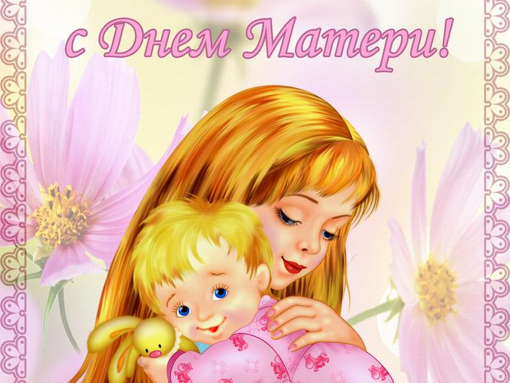

Разработала и провела: Вовк С.Н.

Совместно с муз. руководителем.

2018 г.

**Цель:** Развивать у детей интерес к традиции, способствовать созданию тёплых  
взаимоотношений в семье.  
**Задачи:** Воспитывать уважительное отношение к мамам. Способствовать  
созданию положительных эмоциональных переживаний детей и родителей от  
совместного празднования мероприятия.  
**Форма проведения:** совместное чаепитие в групповой комнате.  
**Участники:** воспитатели, мамы, дети.  
**План проведения:**  
1. Вступительная часть.  
2. Чтение стихов.  
3. Игровая часть.  
4. Заключительная часть.  
**Предварительная работа:**  
1. Изготовить подарки для мам (аппликация «Красивый букет для мамочки» .  
2. Беседа с детьми о празднике «День Матери».  
3. Разучивание стихотворений о маме.  
4. Встреча с родителями с целью сотрудничества на развлечении.  
5. Украсить группу воздушными шарами.

**Ход мероприятия.**  
Звучит песня ***«Мама, первое слово…»*** Дети с воспитателем заходят в группу и   
встают полукругом у центральной стены.

**Ведущий:** Добрый вечер говорим вам, милые мамы и гости. Мы не случайно собрались сегодня в этот ноябрьский вечер в нашем уютном зале. Ведь именно в ноябре мы отмечаем такой замечательный праздник, как **День Матери**. Все стихи,песни,танцы посвящены сегодня вам- самым добрым, самым чутким, самым нежным, заботливым, трудолюбивым, и конечно же, самым красивым нашим мамам!

**Песня-игра"3дравствуйте!"**

Здравствуйте ручки! Здравствуйте! *(хлоп)*

Здравствуйте ножки! Здравствуйте! *(топ)*

Здравствуйте щёчки! Здравствуйте! *(плюх)*

Здравствуйте глазки! Здравствуйте! *(миг)*

Здравствуйте губки! Здравствуйте! *(чмок)*

Здравствуй,мой носик! *(бип)*

Здравствуйте,гости! Здравствуйте!

**Ведущий:**Дорогие наши мамы, примите слова поздравлений от детей:

**Стихи детей**

**Ребёнок 1:**

Мама милая моя,

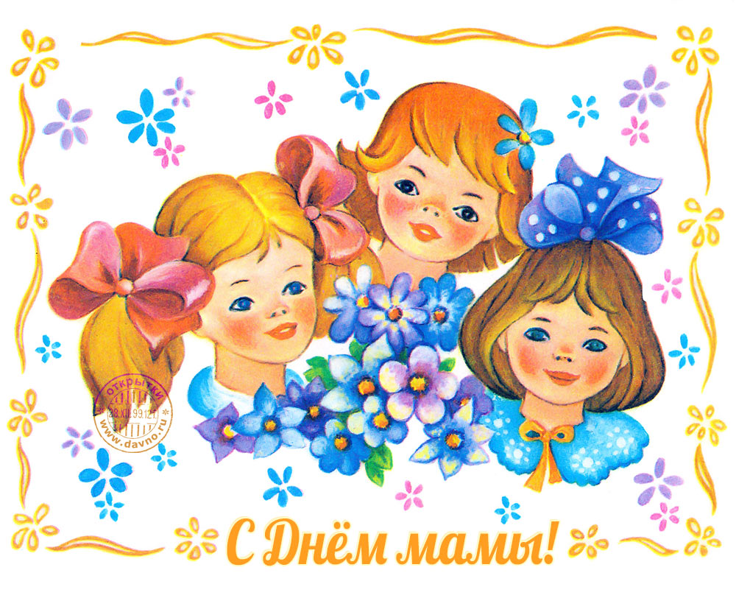

Я ведь кроха у тебя,

Я тебя люблю, родная,

И сердечно поздравляю!

**Ребенок 2:**

Обещаю быть послушным,

Только радовать тебя,

Ну а если вдруг не выйдет,

Ты не дуйся на меня!

**Ребенок 3:**



Мама – солнышко, цветочек,  
Мама – воздуха глоточек,  
Мама – радость, мама смех,  
Наши мамы лучше всех

**Ребенок 4:**

Кто на свете всех милей?   
И кто в мире краше?  
Самый лучший друг детей —  
Это мама наша!

**Ребенок 5:**

К маме руки протяну,  
Обниму родную.  
Я люблю тебя одну —  
Милую такую.

**Ведущий:** Дорогие наши мамы, примите в подарок красивую песню.

**Песня *«Очень любим мамочку»***

**Ведущий:** А сейчас еще одно поздравление для наших мам. Ребята, дружно и громко отвечайте на мои вопросы.

Кто пришёл ко мне с утра? *(дети хором Мамочка)*

Кто сказал "Вставать пора"*(дети хором -Мамочка)*

Кашу кто успел сварить? *(дети хором- Мамочка)*

Чаю в чашки всем налить? (дети хором- Мамочка!

Кто косичку нам заплёл? *(дети хором -Мамочка)*

Целый дом один подмёл? *(дети хором- Мамочка!)*

Кто ребячий любит смех? *(дети хором -Мамочка!)*

Кто на свете лучше всех? *(дети хором- Мамочка)*

**Ведущий:** Дорогие наши мамы, мы всегда гордимся вами:

Умными, спокойными, будем вас достойными!

**Танец с мамами по кругу «По кружочку с мамочкой мы пойдём».**

**Ведущий:** Потанцевали с детками вы от души! А в играх так же хороши? Проверим?

А сейчас мы хотим узнать, хорошо ли вы знаете своих детей. Вам нужно будет с закрытыми глазами узнать по ладошкам своего ребёнка.

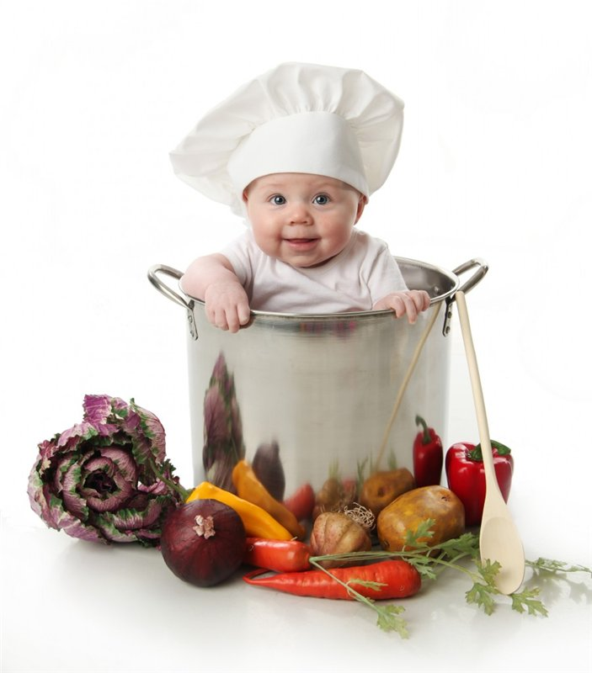

**Первый конкурс «Узнай ребёнка по ладошке»**

**Второй конкурс «Запеленай куклу»**

**Ведущий:** Давайте сегодня порадуем наших мам и приготовим для них обед.

**Ведущий: Конкурс третий  *«Поварята»*.**

- Дети выбирают из корзины овощи для обеда и фрукты для компота. Носят по одному овощу *(фрукту)*маме. Кто больше и быстрее выберет овощей и фруктов, тот выигрывает. *(Игра проводится с двумя парами- мама и ребенок)*.

**Четвертый конкурс "Золушка".**

**Ведущий:** Я думаю, все очень хорошо знают эту сказку.

Злая мачеха заставила бедную Золушку отделить горох от фасоли, и только после этого Золушка смогла бы поехать на бал.

Вот и нашим мамам предстоит побывать в роли Золушки и отделить горох от фасоли.

Оценивается скорость и качество *(выходят по 2 мамы)*.

**Ведущий:** Когда бывает праздник всем дарят подарки, вот и наши дети для

своих мам приготовили подарочек. *(Дети идут дарить подарки)*

**Ведущий:** Большое Вам, мамы,спасибо, что вы откликнулись на наше приглашение, надеемся, что этот вечер наш с вами не последний.

На этом наш праздник заканчивается и мы приглашаем всех мам и деток на чаепитие!